***Информация***

*о проведенных мероприятиях по празднованию Дня Защитника Отечества*

*МБОУ «Верхне-Нойберская СШ №1»*

*24.02.2017г.*

***23 февраля*** *отмечается один из дней воинской славы России —* ***День защитника Отечества****. Эта дата была установлена Федеральным законом «О днях воинской славы и памятных датах России», принятым Государственной думой и подписанным президентом РФ Б.Н. Ельциным 13 марта 1995 года.*

*Принято было считать, что* [*23 февраля*](http://www.calend.ru/day/2-23/) *1918 года отряды Красной гвардии одержали свои первые победы под* [*Псковом*](http://www.calend.ru/travel/784/) *и Нарвой над регулярными войсками кайзеровской Германии. Вот эти первые победы и стали «днем рождения Красной Армии».*

*В 1922 году эта дата была официально объявлена* ***Днем Красной Армии****. Позднее 23 февраля ежегодно отмечался в СССР как всенародный праздник —* ***День Советской Армии и Военно-Морского Флота****.*

*Сегодня для некоторых людей праздник 23 февраля остался днем мужчин, которые служат в армии или в каких-либо силовых структурах. Тем не менее, большинство граждан России и стран бывшего СССР склонны рассматривать День защитника Отечества не столько, как годовщину победы или День Рождения Красной Армии, сколько, как День настоящих мужчин. Защитников в самом широком смысле этого слова. И для большинства наших сограждан это важная и значимая дата.*

*Необходимо также отметить, что в этот день поздравляют не только мужчин, а еще и женщин — ветеранов Великой Отечественной войны, женщин-военнослужащих. Среди традиций праздника, сохранившихся и сегодня, — чествование ветеранов, возложение цветов к памятным местам, в частности в Москве — это торжественное возложение венков к Могиле Неизвестного Солдата у стен Кремля первыми лицами государства. А также проведение праздничных концертов и патриотических акций, организация салютов во многих городах России*.

*В целях воспитания у учащихся чувства патриотизма и гражданственности в МБОУ «Верхне-Нойберская СШ №1» на 23 февраля были запланированы следующие мероприятия, посвященные Дню Защитника Отчества. Субботники, выпуск стенгазет, конкурс чтецов, конкурс рисунков, встречи с очевидцами, открытые классные часы к Дню Защитника Отечества, общешкольные линейки в 1-й и во 2-й смене, утренники в начальном звене.*

*Согласно плану, в школе проведены конкурсы рисунков и чтецов.*

*Помимо этих мероприятий в школе проведены открытые классные часы, встречи с воинами – афганцами; проведены различные спортивные соревнования.*

*В организации и проведении этих мероприятий участвовали классные руководители, заместитель директора ВР Мажидова З.Э., педагог-организатор по ДНВ и имам села Баймурадов В.М., организатор Чанкаева А.Н. и члены учкома.*

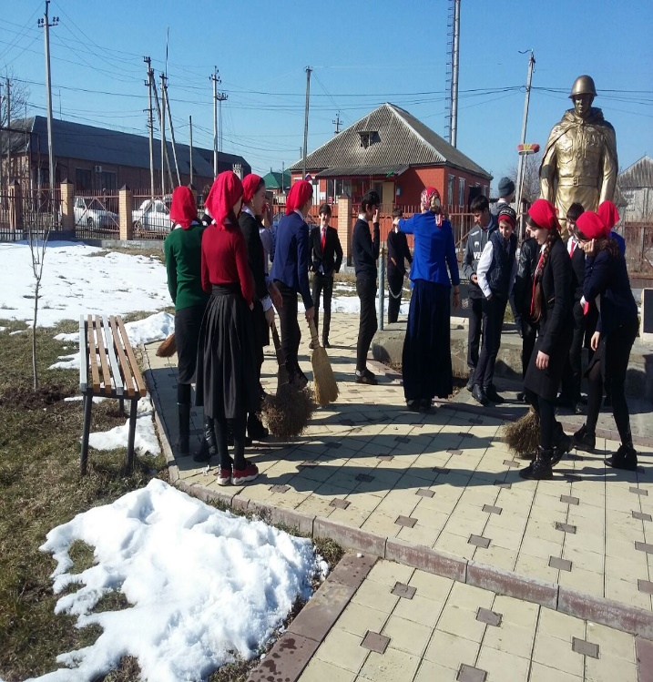 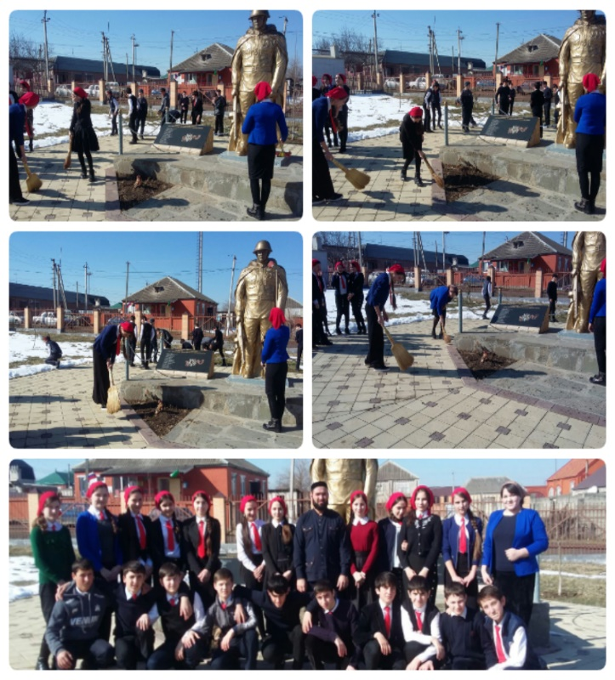

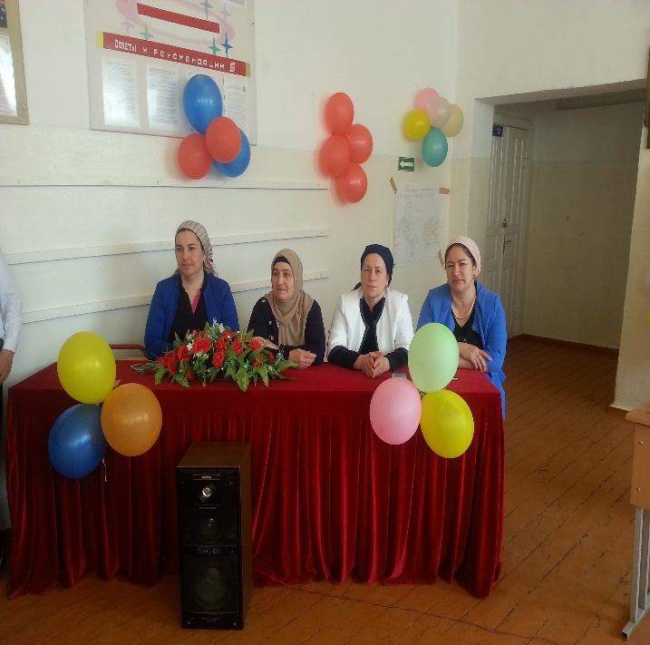 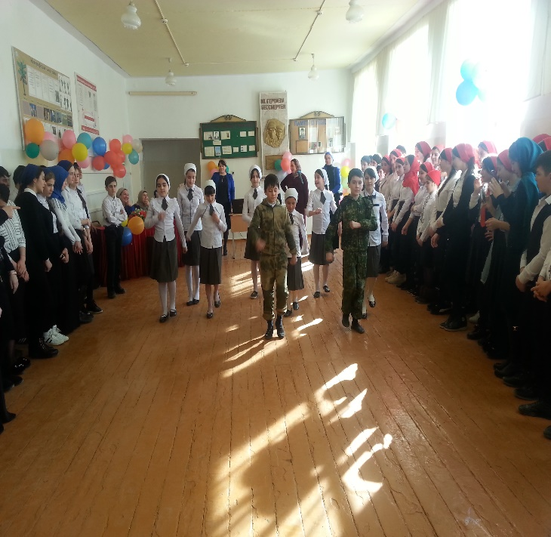

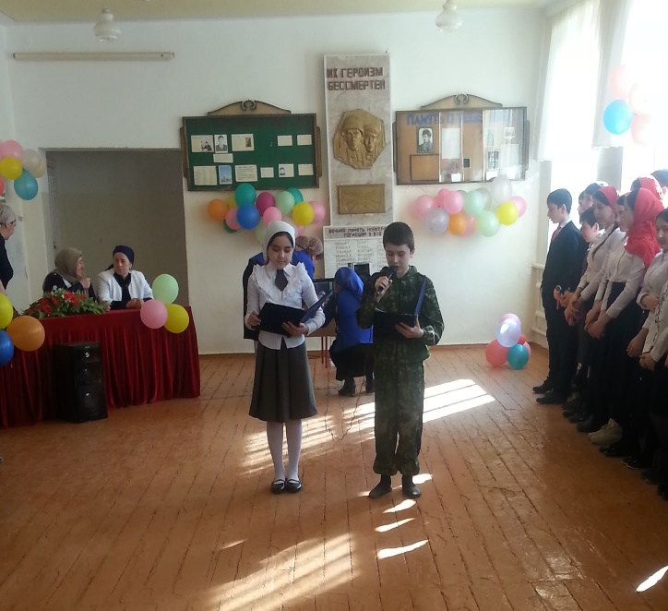 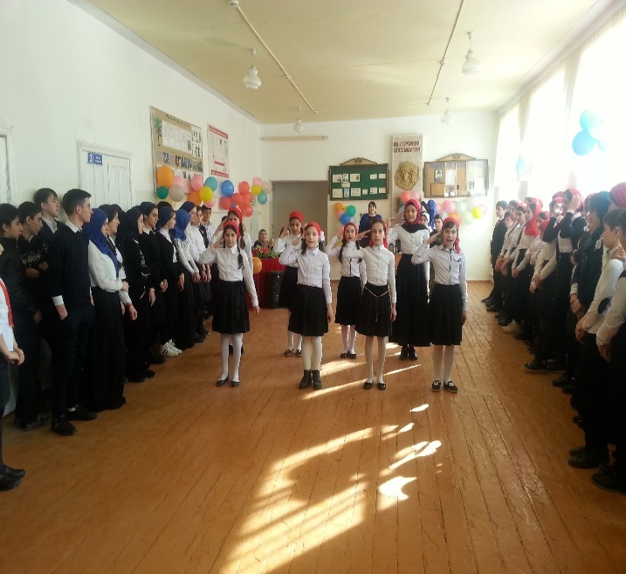

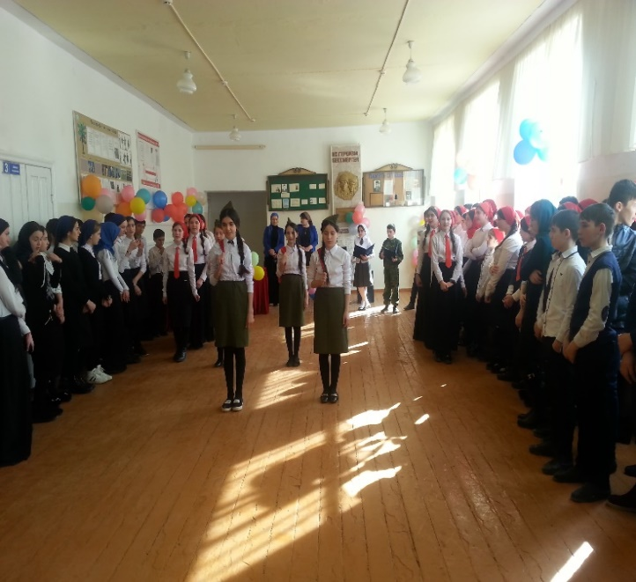 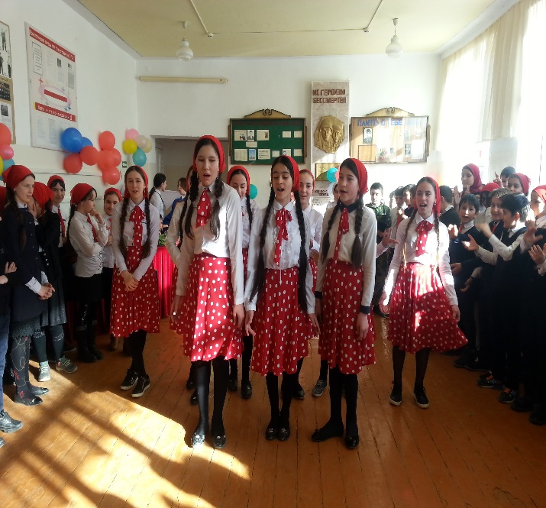

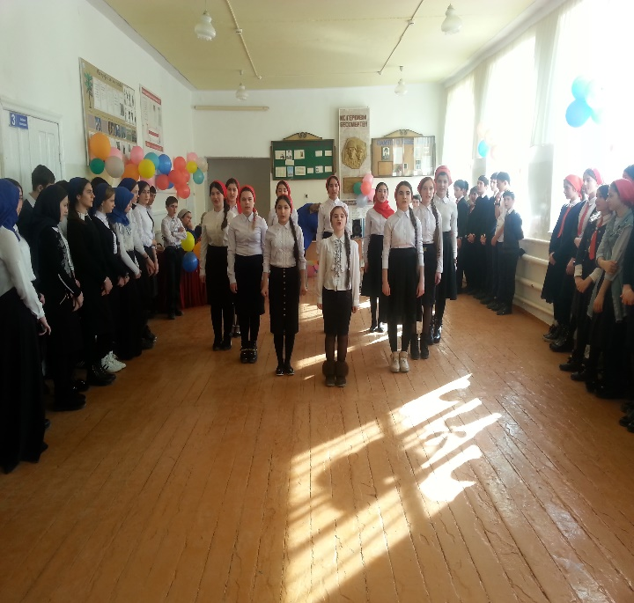 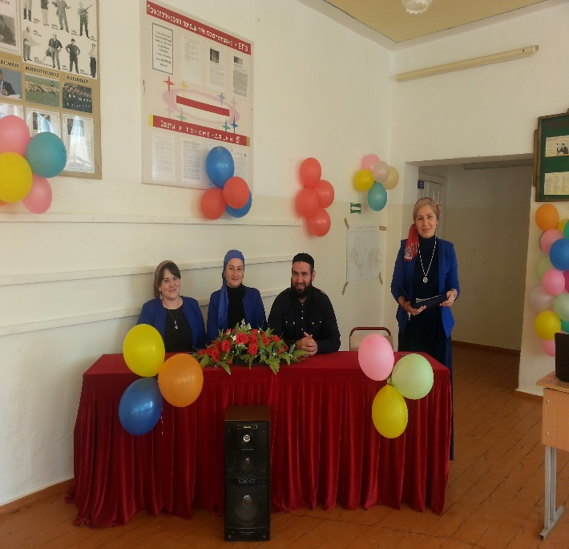

***Зам. директора ВР: З.Э. Мажидова***